Дистанционное занятие

Педагог дополнительного образования Ахтемова Зоре Закировна

**Тема: Изготовление поделок на основе геометрических тел.**

**Животные.**

**«Петушок из конусов».**

**Цель:** повторить геометрические фигуры и тела, выполнить творческую работу.

**Задачи:** повторить геометрические тела и фигуры, научить моделировать из геометрических тел объемные игрушки, научить собирать модель, украшать, учитывая форму и цвет.

**Материалы**: цветная бумага, клей, ножницы, клеенка, паетки.

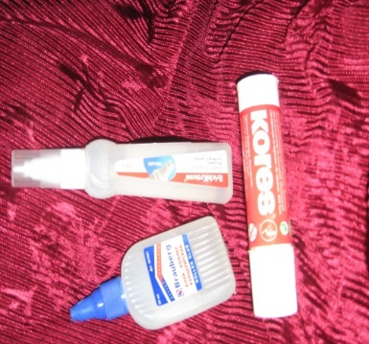 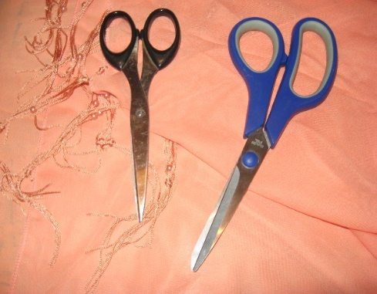 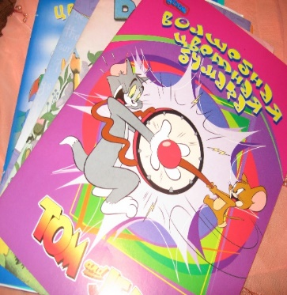 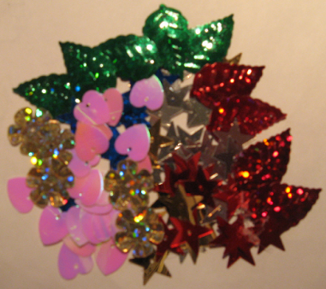

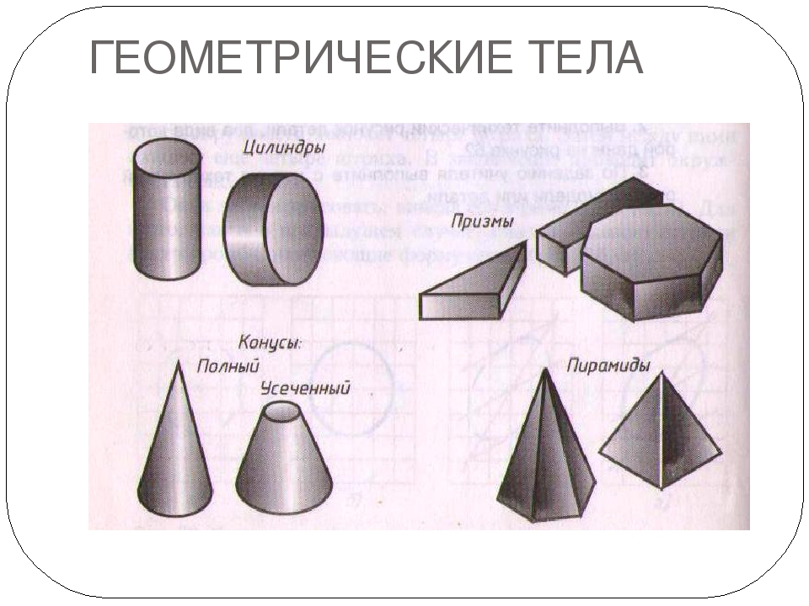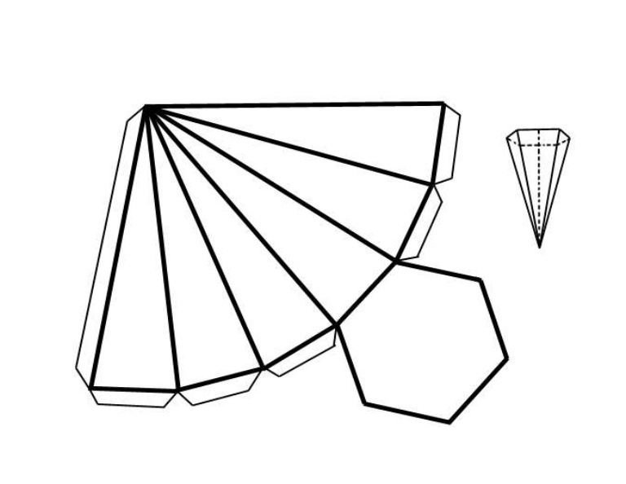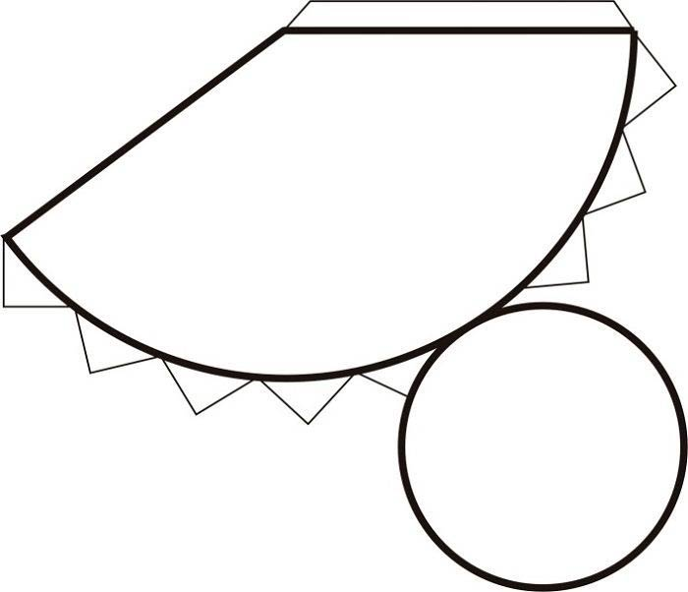

|  |
| --- |
| Давайте посмотрим на другие изображения петушков.  CA0Z57IA CAEO66WC  петухи 008 |

|  |
| --- |
| **ПЛАН ВЫПОЛНЕНИЯ РАБОТЫ:** |
| Выполняем конус из листа бумаги. Получается тело петушка. Чтобы заготовка встала на парту, необходимо срезать лишнюю часть конуса. | |
| Из половины листа А4 выполняем конус – голову птицы. Затем голова крепится к туловищу. | |
| Из формата А5 выполняем два конуса – крылья птицы и крепим по бокам. | |
| Из бумаги красного цвета выполняем гребень петушка и крепим на голову. | |
| Выполняются глаза из кружков разного цвета и диаметра. | |
| Из полос цветной бумаги выполняем хвост. Полоски бумаги накручиваются на карандаш. | |
| Грудка и крылья украшаются поетками или скрученными полосками бумаги. | |
| Учащиеся могут по своему выбору украшать петушков. | |
| IMG_2488  IMG_2489  IMG_2492  IMG_2495  IMG_2497  IMG_2506 IMG_2513 |
| Мы выполнили объемную игрушку, а теперь давайте вспомним, что сегодня мы повторили – геометрические тела и фигуры. Научились выполнять объемную игрушку, и дома самостоятельно вы можете выполнить похожую работу, проявив свою фантазию и творчество. |